# Práctica 3.

**Diseño de robot con CAD-ANSYS.**

Materia:

Dinámica y Control de Robots.

Carrera: Ingeniería en Mecatrónica.

Grado y Grupo: 9°B

Integrantes: Hernández Castillo Ana Yuritzi.

Hernández García Andrés de Jesús.

Rodríguez Rodríguez José Luis.

## Objetivo:

* Realizar una pieza 3D robot en ANSYS
* Realizar análisis de la estructura.

## Materiales:

* Computadora.
* ANSYS.

## Procedimiento:

1. Realizar la estructura en CAD del robot cartesiano.
2. Realizar el análisis sobre los momentos de esfuerzos y tensión.

## Resultados:

Base eje “Y”.

El movimiento en el eje “Y” implica básicamente el uso de dos sistemas de deslizamiento en conjunto con un tercero que proporciona el movimiento a lo largo de la dirección lineal. Para poder realizar la tarea de deslizamiento, los sistemas que se seleccionaron tienen solo la función de proporcionar el libre traslado del mecanismo en dicha dirección, a través de unas guías conocidas como ejes de rodamientos lineales.

Los ejes circulares están ubicadas a los costados de la mesa y están fijadas a las mismas placas de acero inoxidable que sirven para unir la mesa, el rodamiento lineal de bola está alojado en pequeños cubos de acero maquinados de tal forma que se acoplen a los mismos, permitiendo a los rodamientos trasladarse a lo largo de los ejes circulares.

Para poder proporcionar el movimiento lineal a través de un motor, en el centro del sistema se encuentra colocado un husillo de potencia de rosca trapezoidal de aplicaciones especiales para máquinas de control numérico, el cual es sujetado en sus extremos a las piezas conocidas como extremos de la cama por medio de rodamientos de contacto angular.

Puente eje “X”.

El desplazamiento en la dirección “X” es similar al desplazamiento en la dirección “Y”. El sistema cuenta con una serie de acoplamientos lineales los cuales garantizan el libre traslado en esta dirección, así como también una estabilidad al momento de realizar el maquinado, ya que sobre este mecanismo actúan indirectamente los esfuerzos de corte que son aplicados a la herramienta al encontrarse posicionado de forma perpendicular al corte.

El sistema de movimiento en “X” se encuentra unido al sistema de movimiento en “Y” por medio de dos placas de acero maquinadas llamadas “piezas laterales”, estas placas están ensambladas a las cajas cubicas de los rodamientos de transmisión lineal del sistema en “Y”, de tal forma que puedan conectar entre sí con ayuda del puente que une a cada uno de los extremos del mecanismo y así realizar un traslado en conjunto.

A cierta altura de estas placas se encuentran ensamblados 2 ejes de acero inoxidable, su función es servir de guías para cada uno de los juegos de rodamientos lineales (dos rodamientos en cada eje), los cuales se deslizan a lo largo de los mismos para poder realizar el traslado del carro. Los rodamientos lineales se encuentran alojados en cubos maquinados de aluminio similares a las cajas de los rodamientos en el sistema en “Y”, estos cubos se encuentran unidos entre sí por una placa maquinada en acero llamada “placa soporte de rodamientos en X”.

Cabezal eje “Z”.

El sistema de movimiento en “Z” se une con el sistema de movimiento en “X” por medio de la placa de acero conocida como placa soporte de rodamientos en “X”, la cual como ya se mencionó anteriormente une a todos los componentes del sistema de dicha dirección.

En la placa soporte de rodamientos en “X” se ensamblan dos placas de acero, una en la parte superior y una en la parte inferior, las cuales se les dio el nombre de “base superior de movimiento en Z” y “base inferior de movimiento en Z”. Estas uniones se encuentran atornilladas con tornillos de tipo Allen en los extremos inferior y superior.

Entre las placas base inferior y superior se encuentran colocados dos ejes de acero inoxidable separados a cierta distancia, los cuales funcionan como guías para los rodamientos de transmisión lineal, estos rodamientos lineales se encuentran alojados en cubos maquinados de aluminio que sirven como caja, similares a los que se utilizaron para los sistemas anteriores.

En medio de los dos ejes guías se localiza el tornillo sinfín, el cual se sujeta a las placas superior e inferior por medio de los rodamientos axiales, este ensamble permite que el tornillo sinfín gire de forma libre.

Una de las características que tiene el diseño de esta estructura es el poder armar y desarmar intuitivamente cada uno de los componentes de la misma, para poder realizar esa tarea se seleccionaron componentes de unión que no fuesen complicados a la hora de ser utilizados y que las herramientas para manejarlos sean las más comunes, sin dejar a un lado la seguridad en las uniones, es por esto que toda la estructura se encuentra ensamblada con tonillos de tipo estándar y tipo allen así como también tuercas de seguridad para fijarlos y asegurar el ajuste adecuado para cada pieza.

Dentro de las piezas que conforman la estructura existen piezas maquinadas, las cuales no tienen mayor complicación en su manufactura, sin embargo, estas piezas requieren ser hechas por personal capacitado. Otras piezas son proporcionadas por distribuidores con las características necesarias para ser ensambladas directamente en la máquina, como lo son: los diferentes tipos de rodamientos y los ejes para cada rodamiento.

Simulación AutoCAD.

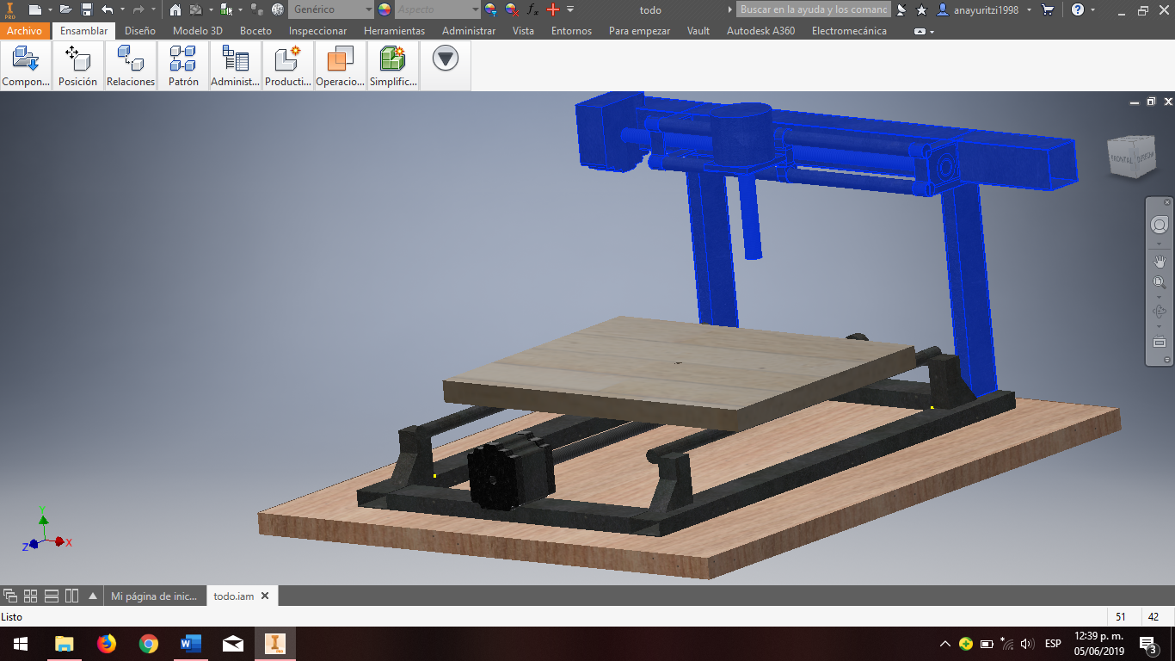

En AutoCAD no fue posible realizar la simulación porque no detectaba elementos estructurales definidos en su plataforma, procedimos a elaborar toda la simulación en ANSYS para poder elaborarlo.

Simulación en ANSYS.